PHÚ TRUNG: RA QUÂN XÓA "ĐIỂM ĐEN" RÁC THẢI TỰ PHÁT TẠI THÔN ĐỒNG THÁP
Nhằm góp phần hoàn thiện tiêu chí môi trường trong xây dựng Nông thôn mới nâng cao, chiều ngày 07/4/2026, Đoàn Thanh niên xã Phú Trung phối hợp cùng Hội Liên hiệp Phụ nữ (LHPN) xã đã tổ chức ra quân dọn dẹp vệ sinh, xóa bỏ các điểm tập kết rác thải tự phát trên địa bàn.

Xung kích vì môi trường sạch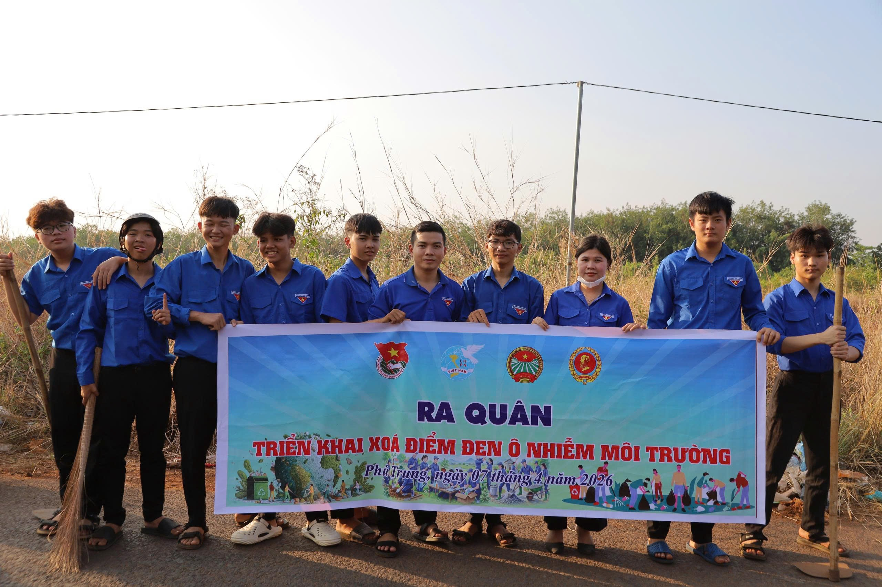

Tại khu vực thôn Đồng Tháp, hơn 20 cán bộ, đoàn viên, hội viên và thanh niên tình nguyện đã tiến hành thu gom, phân loại và vận chuyển một lượng lớn rác thải tồn đọng lâu ngày. Các loại rác thải từ nhựa, thủy tinh đến rác sinh hoạt khó phân hủy gây ô nhiễm và mất mỹ quan đô thị đã được xử lý triệt để, trả lại không gian thoáng đãng cho khu dân cư.
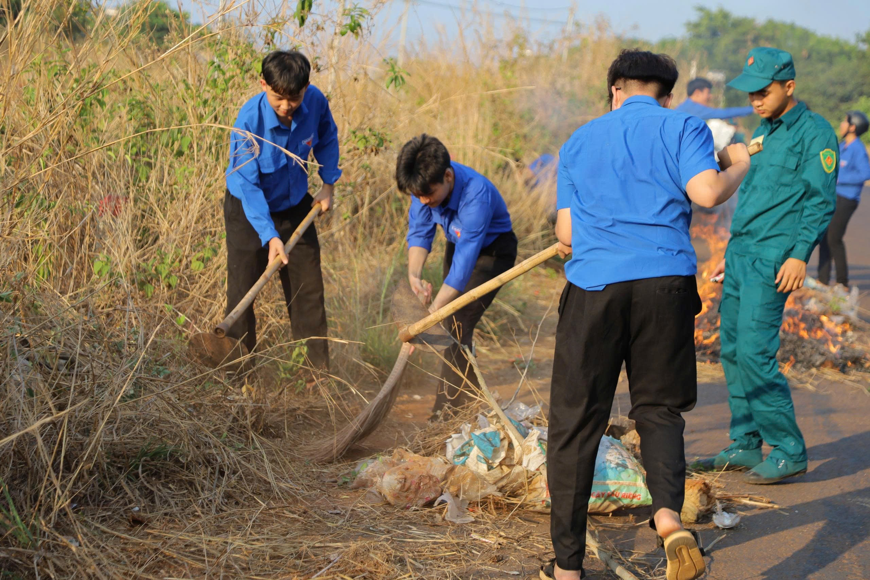
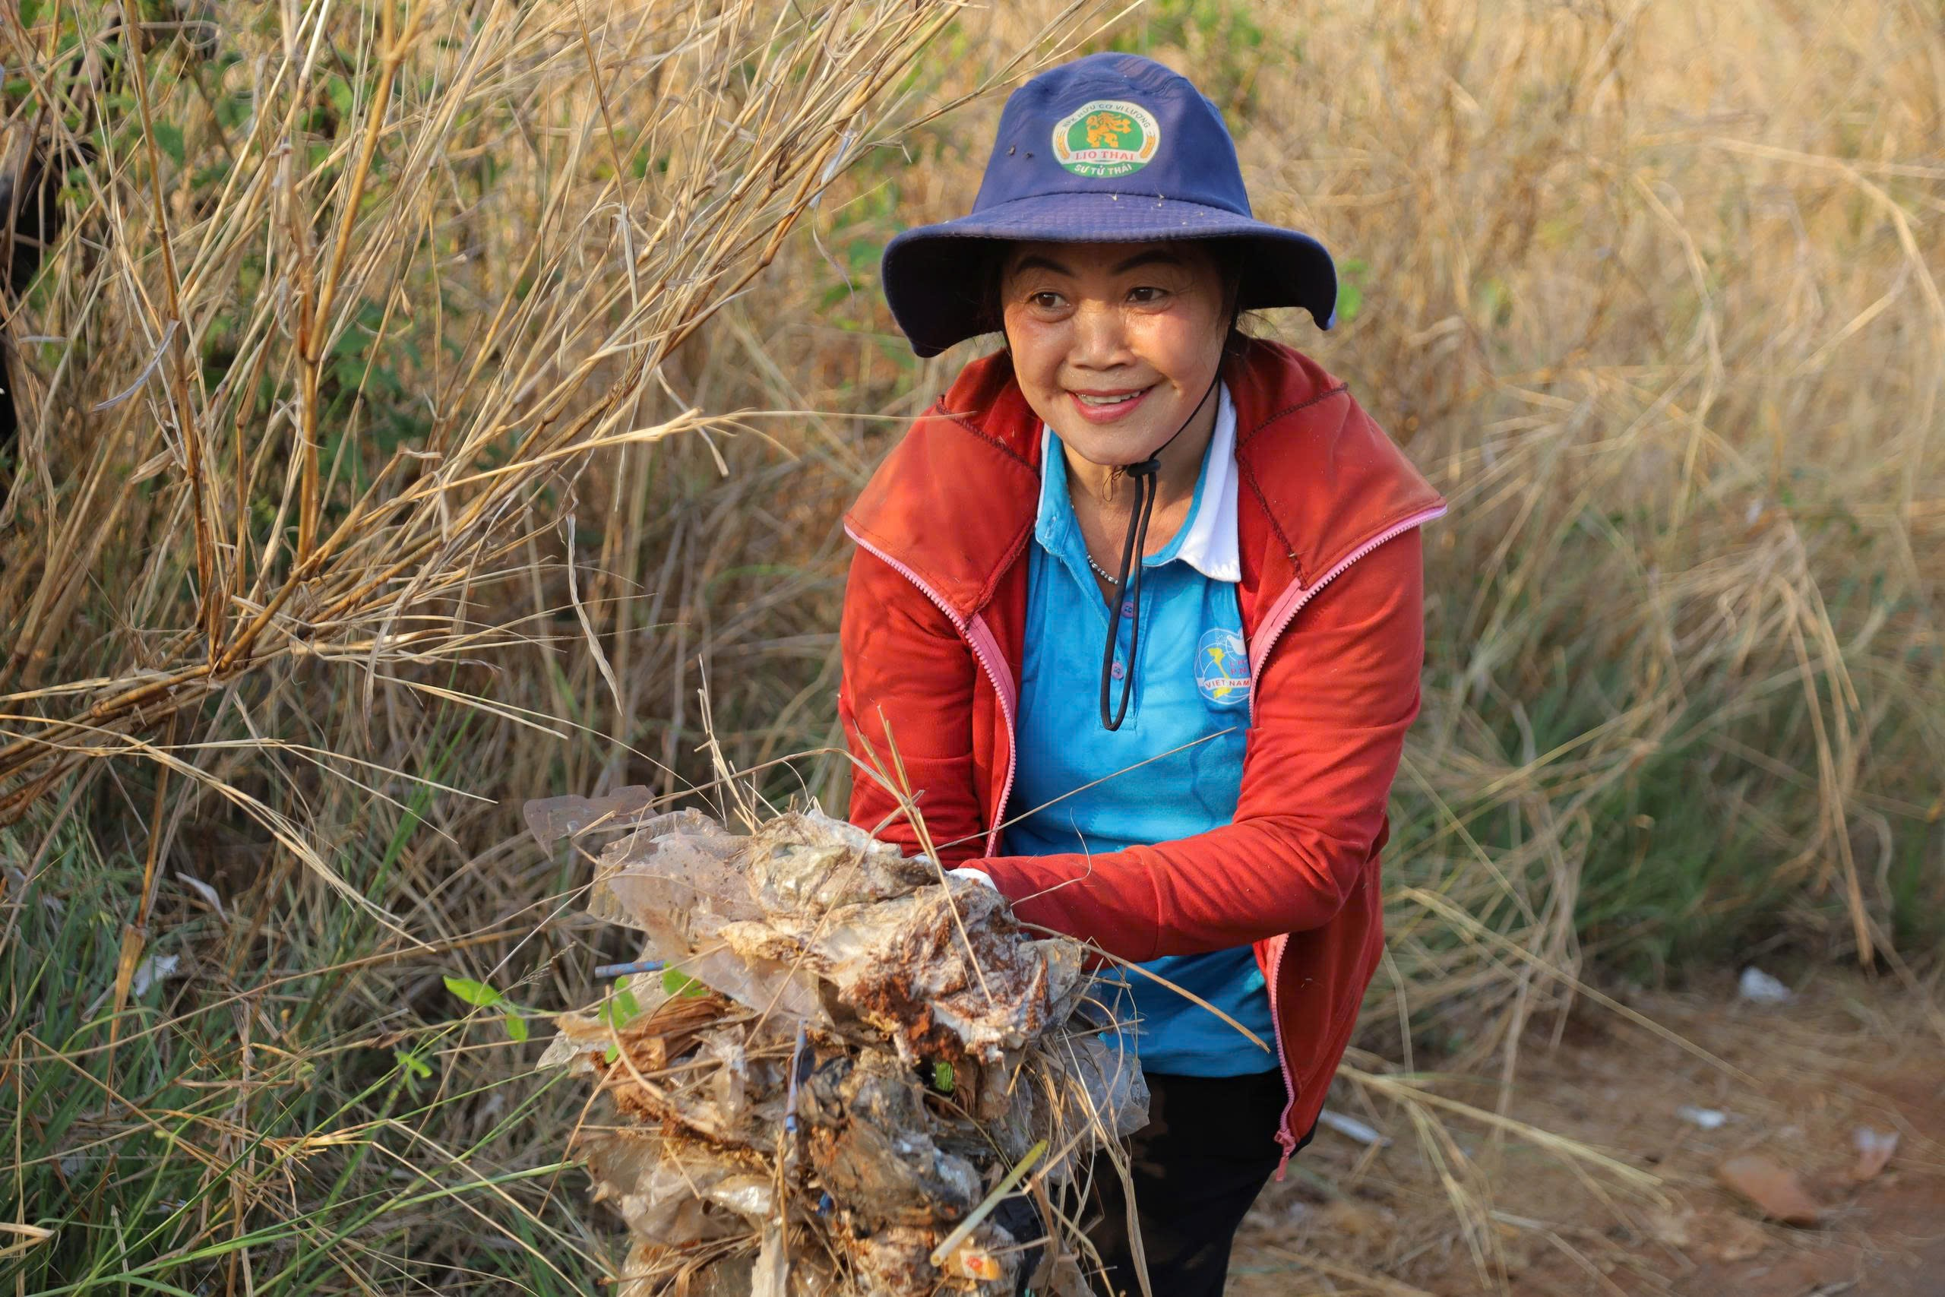
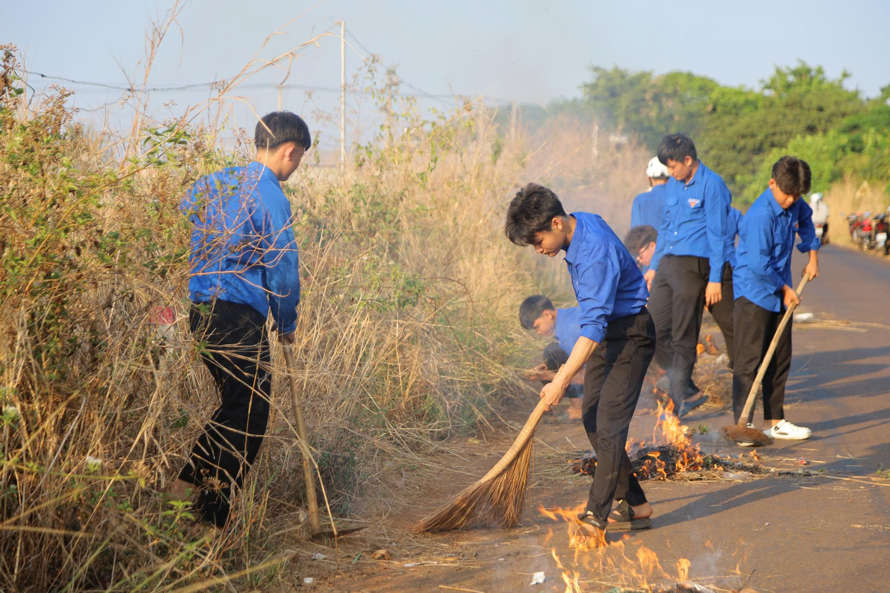
Dù thời tiết nắng nóng, nhưng với tinh thần "Đâu cần thanh niên có, việc gì khó có phụ nữ", các lực lượng đã làm việc tích cực, hiệu quả, nhận được sự đồng thuận và đánh giá cao từ phía nhân dân địa phương.

Quyết tâm xây dựng Nông thôn mới

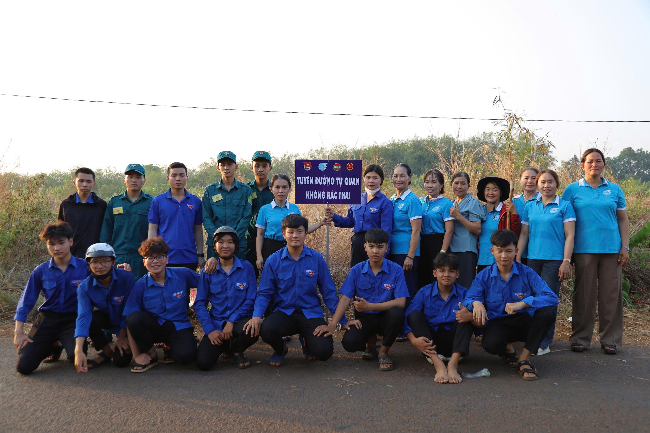
Đây là một trong những hoạt động trọng tâm của tuổi trẻ và phụ nữ xã Phú Trung trong việc cụ thể hóa phong trào "Toàn dân đoàn kết xây dựng nông thôn mới, đô thị văn minh". Hoạt động không chỉ giải quyết dứt điểm các "điểm đen" rác thải gây bức xúc, mà còn khẳng định vai trò nòng cốt của các tổ chức đoàn thể trong việc bảo vệ môi trường bền vững.
Đại diện Ban Tổ chức cho biết, trong thời gian tới, Đoàn xã và Hội LHPN sẽ tiếp tục đẩy mạnh công tác tuyên truyền, vận động người dân nâng cao ý thức, thực hiện đổ rác đúng nơi quy định và cùng tham gia giám sát cộng đồng.
Thông điệp gửi gắm: Mỗi người dân hãy là một "đại sứ xanh", chung tay giữ gìn vệ sinh chung để thôn Đồng Tháp nói riêng và xã Phú Trung nói chung luôn duy trì tiêu chí: Sáng – Xanh – Sạch – Đẹp.

